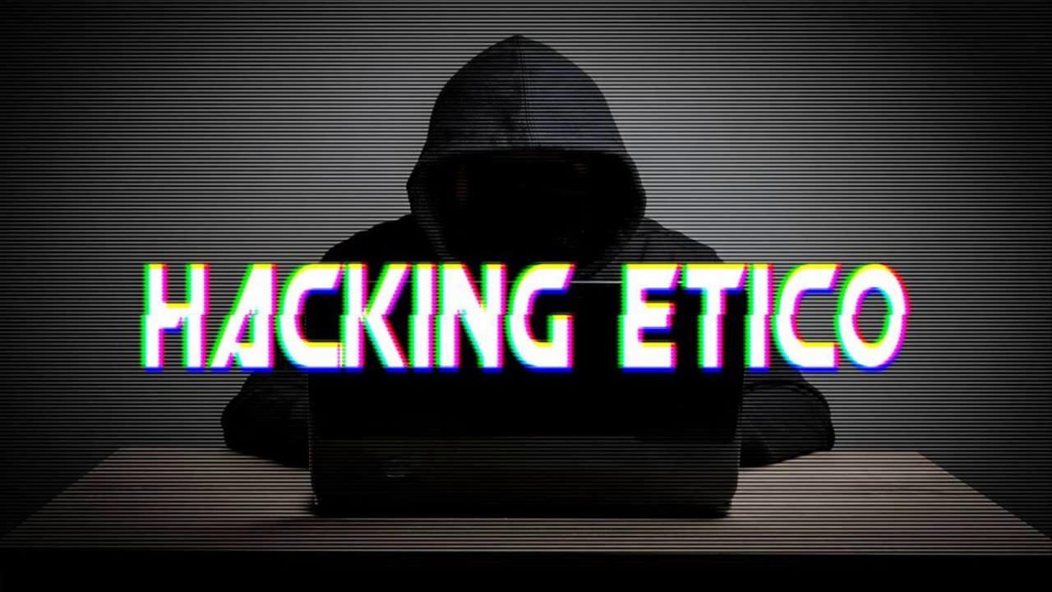
HACKING ÉTICO

¿Qué es el Hacking Ético y para qué sirve?
La seguridad TI es una de las mayores preocupaciones de las empresas hoy en día. Además de contar con una completa plataforma de seguridad, capaz de proteger la infraestructura empresarial, el hacking ético se ha convertido en un servicio fundamental para detectar dónde está el peligro o la vulnerabilidad.
El hacking ético analiza los sistemas y programas informáticos corporativos, asumiendo el rol de un ciberdelincuente y simulando ataques a la empresa con el objetivo de evaluar el estado real de si seguridad TI. Para llevar a cabo este hacking ético es imprescindible contar con la autorización expresa de la empresa, plasmada en un contrato donde se indiquen las obligaciones que debe cumplir el auditor (confidencialidad, integridad, secreto profesional, límites de la auditoría, etc.). El resultado final indica los puntos débiles de la empresa y que pasos se deben realizar para eliminar dichas debilidades o mitigarlas caso de no ser posible su eliminación.
Recopilamos las mejores herramientas para hacking para protegernos este 2018

Nmap
La primera de las herramientas hacking de la que vamos a hablar es Network Mapper, conocida como NMap. Esta aplicación, gratuita y de código abierto, fue desarrollada originalmente para buscar puertos abiertos en un sistema, pero, con el tiempo, se ha convertido en una herramienta de lo más completa para ayudar la seguridad tanto de redes como de sistemas informáticos.

Nmap 7.40, ya disponible la nueva versión del escáner de puertos
Actualmente, esta herramienta es capaz de buscar puertos abiertos, servicios en ejecución, posibles vulnerabilidades e incluso analizar rangos de direcciones IP para ver que encontramos en ellas. Además, nos ofrece una gran cantidad de información sobre el host, como su sistema operativo, el tiempo que lleva encendido y mucho más.

Wireshark
Si lo que queremos es realizar un escaneo mucho más profundo de la red, a nivel de los paquetes que viajan por ella, Wireshark es la herramienta ideal. Este analizador de paquetes y protocolos, gratuito y de código abierto, nos permite analizar y auditar con el máximo detalle nuestra red local, pudiendo tanto encontrar vulnerabilidades como posibles problemas de red (por ejemplo, cuellos de botella o saturaciones).
Metasploit Penetration Testing Software
Esta herramienta cuenta por defecto con un gran número de exploits con los que poder aprovecharnos de distintas vulnerabilidades tanto en sistemas informáticos como en redes. Gracias a ella, vamos a poder comprobar si nuestro sistema está totalmente actualizado y correctamente protegido frente a estas vulnerabilidades que, de ser descubiertas por usuarios malintencionados, pueden llegar a exponer nuestra seguridad.
Aunque podemos descargar esta aplicación de forma gratuita, existe una versión de pago bastante más completa con más funciones.
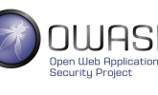
OWASP Zed
Esta aplicación hacking está especializada en encontrar vulnerabilidades en aplicaciones web en lugar de hacerlo sobre redes o sobre sistemas físicos. Esta herramienta, escrita en Java (por lo que es multiplataforma), cuenta con un gran número de escáneres automáticos que nos van a permitir comprobar si existen posibles vulnerabilidades en nuestras plataformas web que puedan servir de puerta de entrada a piratas informáticos.
John The Ripper
Si lo que queremos auditar es la seguridad de nuestras contraseñas, la herramienta John The Ripper es nuestra aliada. Esta aplicación ha sido desarrollada principalmente para romper contraseñas mediante ataques tanto de fuerza bruta como basados en diccionarios.

¿Qué es Anonymous?

Es un movimiento internacional de ciberactivistas, formado por un número indeterminado de personas que reciben ese nombre porque no revelan su identidad. Son anónimos.

No hay líderes y todos son iguales. Están descentralizados. Anonymous es una red distibuida. Se agrupan en 'colmenas' y suelen llevar a cabo sus acciones tras someterlas a votación entre todos los miembros del grupo.


No pertenecen a ningún partido político y están distribuidos por todos los rincones del mundo. Todos se representan bajo un mismo símbolo, la máscara que utiliza V en la novela gráfica V de Vendetta, que se adaptó al cine con el mismo título, y que se ha convertido en uno de los emblemas más reconocidos de la actualidad.

Su lema es "El conocimiento es libre. Somos Anonymous. Somos Legión. No perdonamos. No olvidamos. ¡Esperadnos!". Es el mensaje que han lanzado al mundo en cada vídeo que han creado para reivindicar sus ciberataques contra las páginas web de distintas entidades.

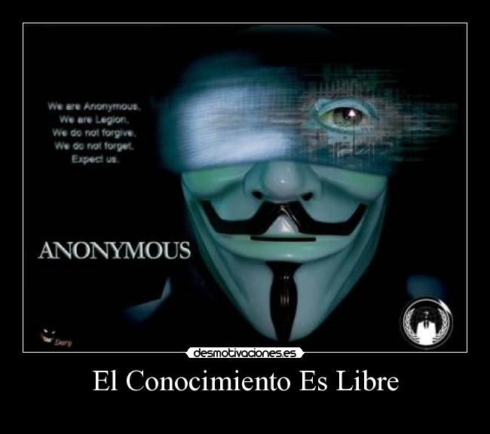
¿Cuándo surgieron?
El caso Wikileaks prendió la mecha en el grupo. Se declararon enemigos de los enemigos de Wikileaks y tumbaron a todos los que negaron su apoyo a Julian Assange, como Visa, Mastercard, PayPal o Amazon.

Al principio solo realizaban sus acciones en internet. Provocaban la caída de servidores, llevaban a cabo diferentes ataques informáticos y difundían datos privados a través de la Red.
Estas actividades prosiguen actualmente, pero desde hace algo más de un año, sobre todo tras la ceremonia de los Premios Goya de 2011, su presencia en las calles ha sido mucho más habitual, al menos la de sus caretas.

En cada manifestación o protesta durante el último año se han podido ver a muchas personas luciendo la máscara de Guy Fawkes, y aunque muchas de ellas seguramente no formen parte del movimiento, se sienten representados por las reivindicaciones del colectivo.

¿Cuáles son los ataques más importantes?
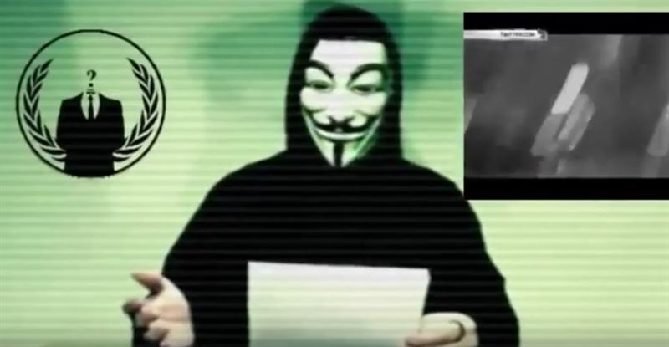
Además de todas las empresas que dieron la espalda a Julian Assange, también saltaron a la fama por sus ataques contra la página web de SGAE y el Ministerio de Cultura, así como centenares de páginas que han sido atacadas en los últimos meses, como la de la Academia del Cine y la Televisión, uno de los ataques más recientes.

También se llevaron por delante las webs de varios partidos políticos españoles tras la aprobación de la ley Sinde. Actuaron contra Sony, aunque se han desmarcado de los ataques que han colapsado las plataformas on-line del gigante japonés.

